Sistema agendamento de consultas
Especificação de Casos de Uso do Sistema

Grupo
Ederson Davi 11191502923
Luan Martins 11192500574
Igor Ravel 11191502143

Índice

Índice 1
1. Objetivo 3
2. Atores do Sistema 3
3. Diagrama de Casos de Uso 3
4. Especificação dos Casos de Uso 4
4.1. Caso de uso #001 – Fazer Cadastro 4
4.2. Caso de uso #002 – Fazer Login 5
4.3. Caso de uso #003 – Solicitar agendamento 6
4.4. Caso de uso #004 – Criar agendamento 7

Objetivo

Demonstrar os atores e suas funções no projeto.

Atores do Sistema
Ator Paciente – Agenda suas consultas, edita a data da sua consulta e cancela suas consultas.

Ator Profissional – Editar consulta, excluir consultas, listar consultas.

Ator Sistema – Envia informações de consultas para profissional e paciente, e cria consulta.

Diagrama de Casos de Uso

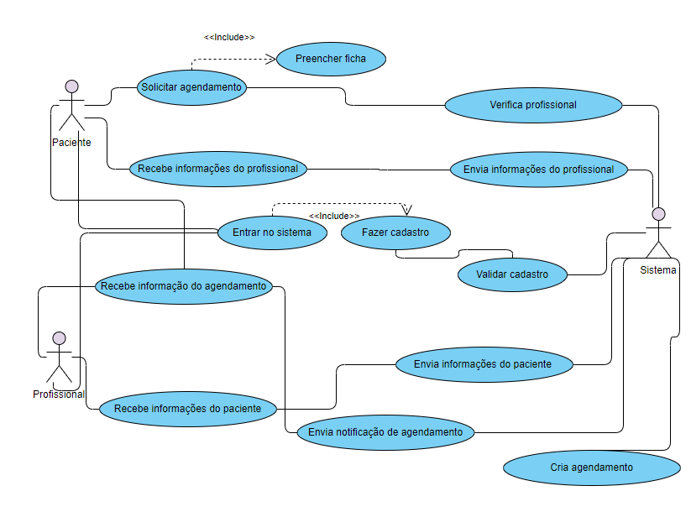

Especificação dos Casos de Uso

Caso de uso #001 – Fazer Cadastro

Descrição: Paciente e Profissional poderão fazer o seu cadastro no sistema.

Tipo: Condução.

Atores que iniciam: Paciente e Profissional.

Pré Condições:

Pós Condições: Paciente e Profissional terão os seus dados cadastrados no sistema.

Entradas: O paciente deve preencher o formulário com o seu e-mail, senha, nome completo, data de nascimento e CPF.

O profissional deve preencher o formulário com o seu e-mail, senha, nome completo, data de nascimento, CPF, localização do consultório, CREA ou CRM dependendo de sua área de atuação e diplomas profissionais.

Saídas: O usuário será redirecionado para tela de login.

Fluxo:

- Inserir informações;
- Enviar informações;
- Caso não preencha um dos campos, ir para o Fluxo de Exceção 1;
- Se informações corretas, o sistema informará que o cadastro foi realizado e redirecionará para a tela de login;

Fluxo de Exceção 1:

- Uma mensagem de campos em branco será mostrada ao usuário;
- O campo em branco vai receber o focus para o preenchimento;
- O sistema retorna para o Fluxo Principal;

Caso de uso #002 – Fazer Login

Descrição: Usuários do sistema deverão realizar o login com usuário e senha para utilização do mesmo, e acessar as páginas de acordo com seu tipo de usuário;

Tipo: Condução.

Atores que iniciam: Paciente e professional.

Pré condições: O usuário deve estar previamente cadastrado no Sistema.

Pós condições: O usuário irá logar e visualizar as páginas de acordo com seu tipo de usuário (paciente/profissional).

Entradas: O usuário deverá inserir e-mail e senha cadastrados nas informações de usuário;

Saídas: Será redirecionado para a tela inicial de acordo com o seu cadastro, professional ou paciente;

Fluxo Principal:

- O usuário será redirecionado para a tela de login;
- Irá inserir e-mail e senha;
- Caso não preencha um dos campos, ir para o Fluxo de Exceção 1;
- Caso o login não seja autorizado, ir para o Fluxo Exceção 2;
- Se o retorno do login for autorizado, o usuário será redirecionado para a tela de Dashboard de acordo com seu nível de usuário;

Fluxo de Exceção 1:

- Uma mensagem de campos em branco será mostrada ao usuário;
- O campo em branco vai receber o focus para o preenchimento;
- O sistema retorna para o Fluxo Principal;

Fluxo de Exceção 2:

- Uma mensagem de não autorização será mostrada para o usuário;
- Os campos de e-mail e senha que já foram informados devem ser apagados;
- O sistema retorna para o Fluxo Principal;

Caso de uso #003 – Solicitar agendamento

Descrição: O paciente vai entrar no sistema para solicitar um agendamento, preenchendo todas as informações necessárias e escolhendo o profissional e a data de agendamento.

Tipo: Condução

Atores que iniciam: Paciente;

Pré condições: O Paciente deve estar previamente cadastrado no sistema e logado no mesmo;

Pós condições: Para o agendamento ser finalizado, é necessário que o Profissional dê um aceite no agendamento para criar o mesmo;

Entradas: O Paciente deve inserir as informações de atendimento, informações pessoais e escolha do profissional;

Saídas: Será enviado uma notificação para o Profissional de que um agendamento foi criado;

Fluxo Principal:

- O Paciente vai realizar o login no sistema;
- O Paciente vai preencher as informações de consulta, com descrição do que é necessário;
- O Paciente vai selecionar a especialidade e o Profissional desejado;
- O sistema retornará com as informações da agenda do Profissional;
- O Paciente vai escolher a data desejada para a consulta;
- O sistema vai salvar as informações e enviar uma notificação ao Profissional escolhido sobre o agendamento;

Caso de uso #004 – Criar agendamento

Descrição: O profissional receberá a solicitação do agendamento e ao aceitar, o sistema realizará a criação do agendamento e notificará o Paciente.

Tipo: Condução.

Atores que iniciam: Profissional;

Pré condições: O agendamento deve estar previamente solicitado;

Pós condições: O sistema enviará uma notificação para o Paciente com a confirmação do agendamento;

Entradas: Informação de aceite ou recusa do Profissional;

Saídas: Mensagem de notificação para o Paciente;

Fluxo Principal:

- O Profissional vai realizar o login no sistema;
- Vai ser listado as informações de agendamento;
- O Profissional informará por meio de um botão se aceita ou não o agendamento;
- O sistema enviará uma notificação para o Paciente com o aceite/recusa do Profissional;
- Caso seja recusado, o agendamento é apagado do sistema;
- Caso seja aceito, o agendamento será confirmado;

